Анонс мероприятий для размещения в газете

С 31.07.2025 по 10.08.2025
№ п/п | Дата, время | Наименование мероприятия  Место проведения
1 | 31.07.2025 – 10.08.2025  с 08.00 до 17.00  (будние дни)  Предварительная запись по телефону: 8(85141)5-27-24,  8-937-905-50-05 | Выставка-продажа текстильных изделий этно-студии «Серафима»  (авторские изделия ручной работы)  Этно-студия «Серафима»  Центра народной культуры  ул. Волгоградская, д.79 | 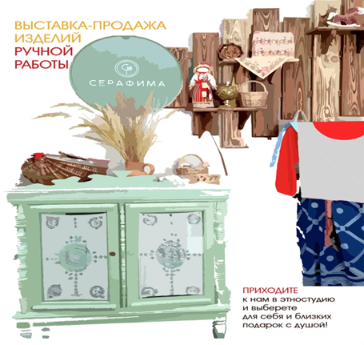
2 | 31.07.2025 – 10.08.2025  с 08.00 до 17.00  (будние дни)  Предварительная запись по телефону: 8(85141)5-27-24,  8-937-905-50-05 | Мастер-класс «Гончарное ремесло»  мастер: Липчанский Дмитрий  Художественная мастерская Центра народной культуры | 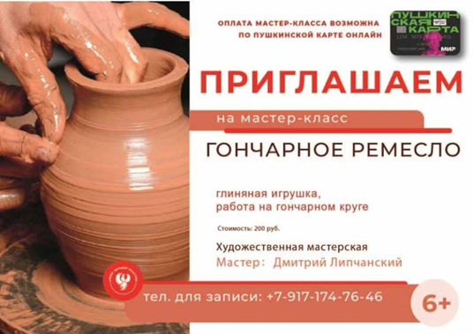
3 | Июль- август 2025  Предварительная запись по телефону: +7-927-664-69-58 | Экскурсии в центр казачьей культуры «Вольница»  «Казачья хата добром богата»,  «Чайные традиции казаков»,  творческий мастер-класс «Птица счастья»  по изготовлению игрушки из пряжи  Центр казачьей культуры «Вольница»  Центра народной культуры
4 | 31.07.2025  17.00 | «Главное – не потеряться» - лекция – практикум.  Заседание молодежного клуба «ПУЛЬС».  (14+)  Центральная библиотека  ул. Волгоградская, д.71
5 | 6 августа  в 15.00 | Развлекательная программа к всемирному Дню кошек (6+)  В программе:  - рисование мыльными пузырями;  - истории об известных музейных котах. Районный историко-краеведческий музей
6 | 07.08.2025  17.00 | «Туризм и все его прелести» - интерактивный час.  Заседание молодежного клуба «ПУЛЬС».  (14+)  Центральная библиотека  ул. Волгоградская, д.71

